Задания по биологии
для поступающих в 10 класс
I тур

Задание 1. Задание включает 14 вопросов, к каждому из них предложено 4 варианта ответа. На каждый вопрос выберите только один ответ, который вы считаете наиболее полным и правильным. Около индекса выбранного ответа поставьте знак "+". В случае исправления знак "+" должен быть продублирован.

1. Сыворотки используют для формирования у человека:
а) естественного врожденного иммунитета;
б) естественного приобретенного иммунитета;
в) искусственного активного иммунитета;
г) искусственного пассивного иммунитета.

2. Бактерии, изогнутые в виде запятой, называются:
а) кокками;
б) вибрионами;
в) спириллами;
г) бациллами.

3. Дрожжи, развиваясь без доступа кислорода на сахаристых средах, вызывают брожение:
а) молочнокислое;
б) маслянокислое;
в) спиртовое;
г) уксуснокислое.

4. Из следующих процессов не протекает во время цикла Кальвина:
а) фиксация углерода;
б) окисление НАДФН;
в) образование кислорода;
г) потребление АТФ.

5. Среди перечисленных паукообразных развитие с метаморфозом происходит у:
а) клещей;
б) пауков;
в) ложноскорпионов;
г) сенокосцев.

6. Листорасположение у одуванчика лекарственного:
а) мутовчатое;
б) супротивное;
в) очередное;
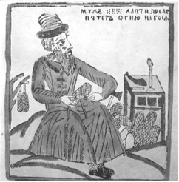
г) очередное и супротивное.

7. Плетёная обувь из лыка древесных пород деревьев издавна была известна у славян. Из того же материала плели корзины и короба, изготавливали мебель. Основу лыка составляет:
а) древесина;
б) пробка;
в) камбий;
г) луб.

8. На пришкольном учебно-опытном участке учащиеся отрабатывали агротехниче-ский прием пикировки растений. После повторения теоретического материала учитель дал школьникам задание: из имеющихся ящиков с проростками различ-ных культурных растений выбрать те, которые следует пикировать при высажи-вании в грунт. Ящики с какими культурными растениями должны выбрать уча-щиеся?
а) кукуруза, томат, редис;
б) капуста, томат, сладкий перец;
в) капуста, лук, чеснок;
г) лук, редис, овес.

9. Сложные глаза имеются у:
а) планарий;
б) каракуртов;
в) дафний;
г) виноградных улиток.

10. Личинка церкарий имеется в цикле развития:
а) планарии;
б) аскариды;
в) печёночного сосальщика;
г) свиного цепня.

11. Не встречаются в лесной подстилке:
а) скорпионы;
б) многоножки;
в) дождевые черви;
г) немертины.

12. У человека развитию стрессорной реакции способствует медиатор:
а) норадреналин;
б) оксид азота;
в) серотонин;
г) дофамин.

13. У заядлого курильщика:
а) увеличивается эластическая тяга легких;
б) уменьшается эластическая тяга легких;
в) уменьшается дыхательный объем;
г) увеличивается давление в плевральной полости.

14. Пара животных с одинаковым числом усиков:
а) водомерка и тутовый шелкопряд;
б) блоха и речной рак;
в) паук-крестовик и речной рак;
г) тигровая креветка и собачий клещ.

15. Из перечисленных водорослей одноклеточной является:
а) улотрикс;
б) хлорелла;
в) спирогира;
г) ульва.

16. Ягель или «олений мох»:
а) является кустистым лишайником;
б) является накипным лишайником;
в) является листоватым лишайником;
г) не является лишайником,

17. Плауны размножаются:
а) только семенами;
б) только спорами;
в) спорами и вегетативно;
г) только вегетативно.

18. Для взрослых листьев всех растений характерно наличие:
а) черешка и листовой пластинки;
б) прилистников и листовой пластинки;
в) основания и листовой пластинки;
г) только листовой пластинки.

19. При прорастании семени редиса вначале наблюдается появление:
а) главного корня;
б) боковых корней;
в) главного и боковых корней;
г) придаточных корней.

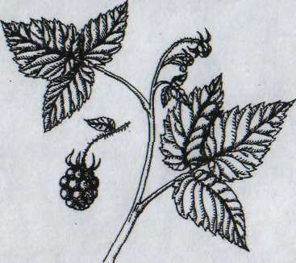
20. Растение, изображенное на рисунке, относится к семейству:
а) Розоцветные;
б) Губоцветные;
в) Лилейные;
г) Пасленовые.

21. Плод яблоко у:
а) лимона и яблони;
б) айвы и шиповника;
в) рябины и груши;
г) рябины и шиповника.

22. Не является паразитом ни на одной из стадий развития:
а) беззубка;
б) корнерот;
в) саккулина;
г) широкий лентец.

Задание 2. Задание включает 3 вопроса, с несколькими вариантами ответа (от 0-я до 5-ти). Около индексов выбранных ответов поставьте знаки "+". В случае исправлений знак "+" должен быть продублирован.

1.В процессе онтогенеза более одного способа дыхания используют:
1) майский жук;
2) стрекоза;
3) скорпион
4) прудовик
5) дафния.
а) 1, 3;
б) 1, 4;
в) 2, 4;
г) 2, 3, 5.

2. Верхние синкарпные ягоды образуются у:
1) картофеля;
2) винограда;
3) малины;
4) вороньего глаза;
5) банана.
а) 1, 2, 3;
б) 1, 2, 4;
в) 2, 3, 4;
г) 3, 4, 5.

3.Морские млекопитающие, рождающие детёнышей в воде:
1) моржи;
2) дюгони;
3) сивучи;
4) тюлени;
5) белухи.
а) только 2, 5;
б) только 3, 4;
в) 1, 3, 4, 5;
г) 2, 3, 4, 5.

4. Среди представителей отряда дневных хищных птиц (отряд Falconiformes) имеются:
1) энтомофаги;
2) планктонофаги;
3) ихтиофаги;
4) некрофаги;
5) бентофаги.
а) 1, 3, 4;
б) 1, 2, 5;
в) 2, 3, 5;
г) только 3, 5.

Задание 3. На рисунке представлен жизненный цикл хламидомонады.
Соотнесите процессы деления (1–3) и стадии жизненного цикла хламидомонады (4–5) с описанием их характеристик (А–Д).
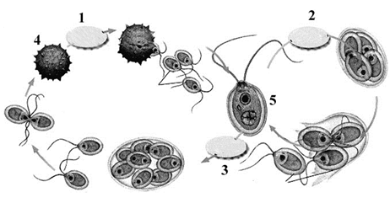
Характеристика:
А) митоз
Б) мейоз
В) диплоидная
стадия
Г) гаплоидная
Стадия
Стадии | 1 | 2 | 3 | 4 | 5
Характеристика

Задание 4. Подберите соответствующий термин для данного определения.

- Корнеподобные образования, развивающиеся на заростках высших споровых растений - _____________________________________________.

- Расположение листьев а кроне кустарника или дерева относительно друг друга,
обусловленное особенностями освещенности - _____ ___________________________.

- Совокупность лепестков цветка - ______________________________.

- Орган сосудистого растения, состоящий из стебля, листьев и почек -_________________________________.

- Сахаристая питательная жидкость, выделяемая специальными железками цветка,
привлекающая животных опылителей - _______________________________.

